LAPORAN ANALISIS STATISTIK

ANALISIS EVALUASI HIDUP LINTAS NEGARA
WORLD HAPPINESS REPORT 2026

Disusun oleh
Surya Winaldi Yakin
PROGRAM STUDI STATISTIKA
FAKULTAS MATEMATIKA DAN ILMU PENGETAHUAN ALAM
UNIVERSITAS INDONESIA
2026
RINGKASAN
Analisis ini menggunakan workbook resmi World Happiness Report 2026 untuk menilai distribusi skor evaluasi hidup pada 2023–2025, membandingkan perubahan antarperiode dengan cakupan negara yang sebanding, dan memeriksa cara membaca dekomposisi skor. Workbook mencakup 2.116 pengamatan dari 168 negara dan teritori pada 14 label tahun antara 2011 dan 2025. Setiap negara dalam ringkasan lintas negara menerima bobot yang sama.
Pada 2023–2025, rerata dari 147 negara adalah 5,650 dan median 5,937 pada skala 0–10. Di antara 143 negara yang tersedia pada 2017–2019 dan 2023–2025, rerata perubahan adalah +0,102 poin. Skor naik di 90 negara dan turun di 53. Indonesia berada di peringkat 87 dengan skor 5,617 dan interval kepercayaan 95% sebesar 5,517–5,718.
Regresi versi awal menggunakan kontribusi yang dibentuk oleh model WHR untuk merekonstruksi skor. Audit ulang menunjukkan bahwa jumlah enam kontribusi dan komponen Dystopia + residual mendekati skor dengan selisih absolut maksimum 0,003 poin. Revisi menggunakan komponen tersebut untuk menerangkan cara membaca dekomposisi. Analisis perubahan menggunakan perbandingan berpasangan, ringkasan yang tahan terhadap nilai ekstrem, dan pemeriksaan sensitivitas cakupan.
Kata kunci evaluasi hidup, World Happiness Report, panel negara, dekomposisi skor
DAFTAR ISI
BAB I PENDAHULUAN 4
1.1 Tujuan dan ruang lingkup 4
BAB II DATA DAN METODE 5
2.1 Sumber dan kualitas data 5
2.2 Desain perbandingan 5
2.3 Keputusan hasil audit 6
BAB III HASIL DAN PEMBAHASAN 7
3.1 Distribusi dan peringkat 7
3.2 Perubahan skor dan cakupan negara 8
3.3 Diagnostik dan ketidakpastian 9
3.4 Dekomposisi resmi WHR 10
BAB IV SIMPULAN DAN KETERBATASAN 11
4.1 Simpulan 11
4.2 Batas penggunaan hasil 11
DAFTAR PUSTAKA 12

BAB I PENDAHULUAN

1.1 Tujuan dan ruang lingkup
World Happiness Report (WHR) menempatkan evaluasi hidup sebagai ukuran kesejahteraan subjektif. Dalam Gallup World Poll, responden menilai kehidupannya pada skala Cantril Ladder dari 0 hingga 10. Figure 2.1 menampilkan rerata untuk setiap negara atau teritori. Pada edisi 2026, peringkat utama menggunakan hasil survei yang tersedia dalam jendela 2023–2025 (Helliwell et al., 2026).
Proyek ini menjawab tiga pertanyaan. Pertama, bagaimana distribusi skor negara pada jendela 2023–2025 dan bagaimana posisi Indonesia dibaca bersama interval kepercayaannya? Kedua, seberapa besar perubahan antara dua periode yang sama bagi semua negara yang dibandingkan, dan apakah arah ringkasan bertahan setelah cakupan dibatasi? Ketiga, bagaimana komponen dekomposisi resmi berkaitan secara aritmetis dengan skor yang disajikan?
Audit Tahap 1 menjadi dasar perubahan desain. Versi lama mencampur pertanyaan tentang skor survei dengan pertanyaan tentang faktor penyusunnya, menggunakan tahun awal dan akhir yang berbeda antarnegara, serta menguji tren sederhana pada deret rata-rata yang jendela surveinya bertumpang tindih. Revisi menetapkan sampel dan ukuran hasil secara terpisah untuk potret, perubahan, dan dekomposisi. Pilihan ini memungkinkan pembaca melacak setiap angka ke keluaran notebook dan mengetahui negara mana yang masuk dalam perbandingan.
Unit analisis adalah negara atau teritori sebagaimana tercantum di workbook. Istilah negara selanjutnya dipakai untuk kedua jenis unit. Ringkasan antarnegara menggambarkan satu skor agregat per negara dengan bobot yang sama. Negara berpenduduk besar dan kecil menyumbang bobot yang setara pada ringkasan tersebut.

BAB II DATA DAN METODE

2.1 Sumber dan kualitas data
Input berasal dari lembar Data for Figure 2.1 (2011–2025) pada workbook resmi WHR 2026. Workbook dibaca langsung untuk mempertahankan presisi yang tersedia, terutama pada label 2019. CSV lama dari commit audit dipakai untuk menelusuri asal analisis sebelumnya. Kunci negara, tahun, peringkat, dan pola nilai hilang diperiksa terhadap workbook. Notebook memverifikasi SHA-256 workbook sebelum membaca data.
Pemeriksaan menemukan 2.116 pengamatan dan 168 negara unik tanpa duplikasi kunci negara dan tahun. Semua skor tersedia. Label 2013 absen dan dibiarkan kosong pada grafik. Interval skor tersedia sejak label 2019, sedangkan dekomposisi lengkap tersedia pada 1.013 baris. Pada 2025, Tajikistan dan State of Palestine tetap masuk ringkasan skor dan dikeluarkan dari ringkasan komponen lengkap. Nilai hilang dipertahankan sebagai NA.
Workbook memuat peringkat 120 dua kali pada label 2018, untuk Gambia dan Sri Lanka, serta melewatkan peringkat 130. Skor Sri Lanka yang berada sebelum Kenya menghasilkan pembalikan urutan lokal. Revisi mencatat anomali dan mempertahankan nilai sumber. Analisis historis menggunakan skor, sedangkan grafik peringkat menggunakan label 2025 yang lolos pemeriksaan urutan.

2.2 Desain perbandingan
Panel tersedia menghitung rerata dari semua negara yang tercakup pada setiap label. Panel seimbang menghitung rerata dari 129 negara yang memiliki seluruh 14 label. Panel berpasangan mencakup setiap negara yang memiliki skor awal dan akhir. Perubahan negara dihitung dengan mengurangkan skor awal dari skor akhir. Perbandingan utama memakai 2017–2019 dan 2023–2025. Dua jendela ini terpisah secara kalender. Sensitivitas memakai label awal 2022 dan 2011 dengan titik akhir 2025 yang sama.

2.3 Keputusan hasil audit
Tabel 1. Perubahan metode dari versi awal
Analisis versi awal | Perbaikan
Korelasi dan regresi atas enam kontribusi | Gunakan komponen untuk memeriksa identitas skor dan menyajikan dekomposisi WHR.
Uji tren linier pada rerata tiap label | Laporkan deret deskriptif, periksa cakupan panel dan korelasi lag satu.
Perubahan dari tahun pertama dan terakhir tiap negara | Tetapkan dua periode yang sama dan pasangkan negara yang tercakup pada keduanya.
Volatilitas dari simpangan baku seri yang panjangnya beragam | Gunakan distribusi perubahan dan catat pemulusan dari rerata tiga tahunan.
Potret lintas negara dirangkum dengan rerata, median, simpangan baku, kuartil, kemencengan, dan interval kepercayaan 95% yang diterbitkan WHR untuk skor negara. Untuk perubahan, median dan rerata yang dipangkas 10% pada masing-masing ekor digunakan untuk melihat pengaruh nilai ekstrem. Pangkas dilakukan berdasarkan jumlah pengamatan bulat ke bawah di setiap ekor. Kuartil menunjukkan sebaran perubahan dan hitungan arah menggunakan skor pada presisi workbook.
Diagnosis waktu memakai korelasi Pearson antara dua nilai rerata pada label yang berjarak tepat satu tahun. Plot Q–Q membandingkan kuantil perubahan dengan kuantil normal teoretis. Kedua alat digunakan untuk membaca sifat data. Analisis menahan kesimpulan pada unit dan periode yang benar-benar diamati karena ketergantungan waktu, kemungkinan keterkaitan antarnegara, serta ketidakpastian survei perlu diperhitungkan untuk inferensi yang lebih luas.

BAB III HASIL DAN PEMBAHASAN

3.1 Distribusi dan peringkat
Di antara 147 negara, median 5,937 lebih tinggi daripada rerata 5,650. Kemencengan −0,609 menunjukkan ekor distribusi yang lebih panjang pada sisi skor rendah. Separuh tengah negara berada di rentang 4,666–6,576. Finlandia berada di peringkat pertama dengan skor 7,764, sedangkan Afghanistan berada di peringkat terakhir dengan skor 1,446. Selisih keduanya 6,318 poin pada skala 0–10.
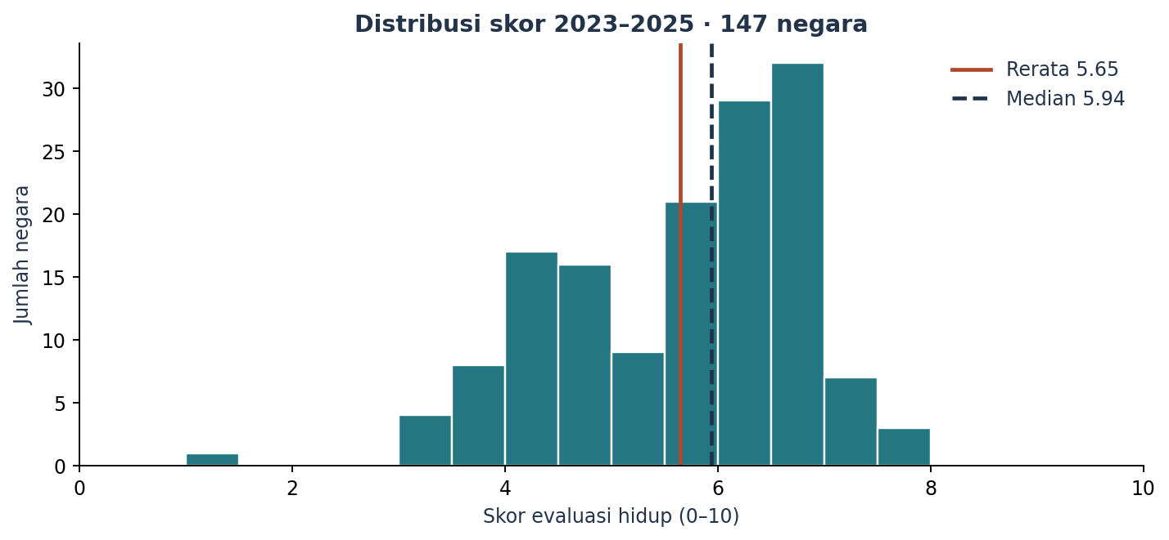
Gambar 1. Distribusi evaluasi hidup 2023–2025. Sumber data WHR 2026.
Tabel 2. Skor dan interval kepercayaan negara terpilih
Negara | Peringkat | Skor | IK 95% skor
Finlandia | 1 | 7,764 | 7,690–7,837
Islandia | 2 | 7,540 | 7,449–7,630
Denmark | 3 | 7,539 | 7,446–7,631
Indonesia | 87 | 5,617 | 5,517–5,718
Afghanistan | 147 | 1,446 | 1,348–1,544
Islandia dan Denmark hanya berbeda 0,001 poin pada presisi yang ditampilkan. Interval skor keduanya bertumpang tindih. Urutan titik tetap mengikuti publikasi, sementara perbandingan formal memerlukan ketidakpastian dari selisih kedua skor. Posisi Indonesia dibaca sebagai urutan ke-87 di antara negara yang tercakup pada periode ini.

3.2 Perubahan skor dan cakupan negara
Rerata perubahan dari 2017–2019 ke 2023–2025 adalah +0,102 poin dari 143 negara. Median +0,091 dan rerata pangkas +0,110 sama-sama positif dan berdekatan. Kuartil pertama −0,159 dan kuartil ketiga 0,408 menunjukkan bahwa arah kenaikan dalam ringkasan disertai penurunan di sebagian negara. Viet Nam mencatat kenaikan titik terbesar (+1,075), sedangkan Afghanistan mencatat penurunan terbesar (−1,121).
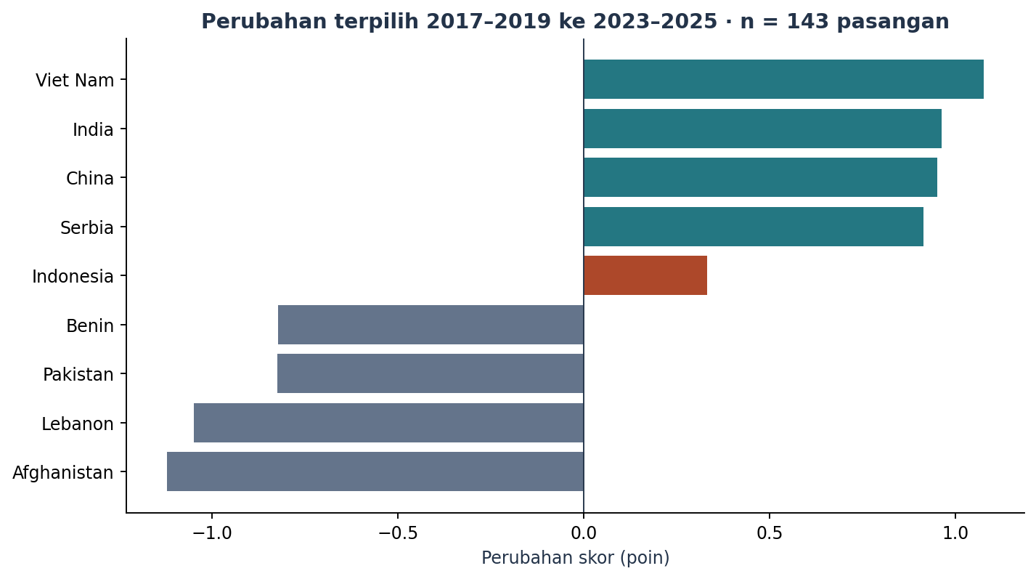
Gambar 2. Perubahan skor untuk negara terpilih. Sumber data WHR 2026.
Tabel 3. Rerata perubahan menurut periode dan cakupan
Label | n pasangan | Panel pasangan | Panel seimbang (n = 129)
2011–2025 | 141 | +0,255 | +0,265
2019–2025 | 143 | +0,102 | +0,102
2022–2025 | 137 | +0,140 | +0,132
Arah rerata konsisten pada tiga pembanding. Besarnya perubahan bergantung pada periode awal. Di panel tersedia, rerata label 2011 dan 2025 masing-masing 5,392 dan 5,650. Pada panel seimbang, angkanya 5,473 dan 5,738. Kedua deret naik antara titik awal dan akhir, tetapi ringkasan dua titik belum menunjukkan jalur kenaikan yang seragam.

3.3 Diagnostik dan ketidakpastian
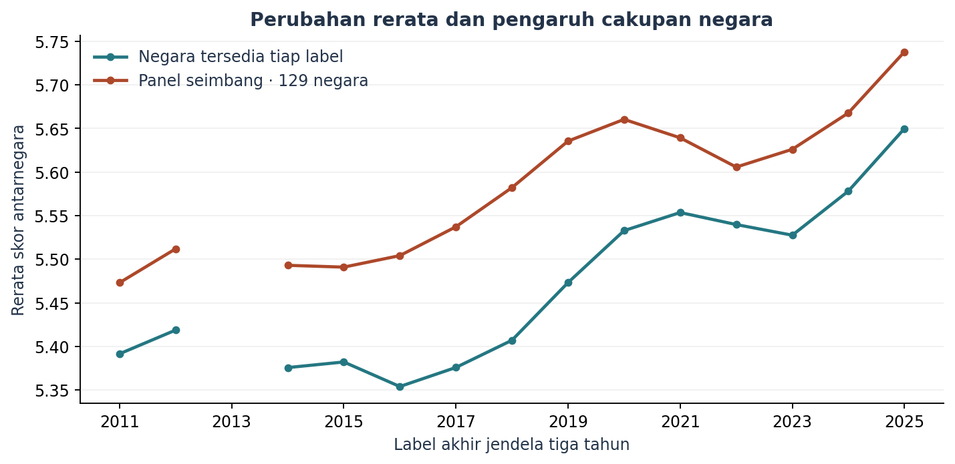
Gambar 3. Deret rerata dengan cakupan berbeda. Sumber data WHR 2026.
Pada 12 pasang label yang bersebelahan, korelasi lag satu rerata panel tersedia adalah 0,939 dan panel seimbang 0,917. Korelasi ini dapat memuat tren dan pemulusan akibat jendela yang saling berbagi dua tahun. Nilainya adalah diagnosis deskriptif. Titik 2012 dan 2014 dibiarkan terpisah pada grafik agar celah 2013 tetap terlihat.
Plot Q–Q perubahan (lihat notebook) mengikuti garis acuan di bagian tengah dan menyimpang sedikit di ekor. Ringkasan yang dipangkas tetap dekat dengan rerata biasa, sehingga kenaikan deskriptif utama tidak bergantung pada beberapa negara dengan perubahan terbesar. Perbandingan berpasangan menahan komposisi negara dan pemisahan kalender mengurangi tumpang tindih jendela. Guncangan regional dan galat survei tetap dapat memengaruhi hasil. Interval resmi pada masing-masing skor tidak menyediakan kovarians yang diperlukan untuk menghitung interval perubahan secara langsung.
Untuk Indonesia, skor naik +0,331 poin dari 2017–2019 ke 2023–2025. Skor pada label 2024 dan 2025 sama-sama 5,617 pada presisi publikasi, tetapi urutannya berubah dari 83 menjadi 87. Peringkat bersifat relatif terhadap skor dan komposisi negara lain. Untuk membaca perubahan Indonesia, bandingkan skor pada periode yang sama panjang dan gunakan peringkat sebagai konteks.

3.4 Dekomposisi resmi WHR
WHR menghitung enam kontribusi terhadap skor dengan tolok ukur Dystopia. Kontribusi ini dalam poin skor. Komponen ketujuh menjumlahkan skor prediksi tolok ukur dengan residual negara. Residual adalah selisih antara skor aktual dan prediksi model WHR. Karena residual ikut masuk, jumlah ketujuh komponen mendekati skor aktual (Helliwell et al., 2026).
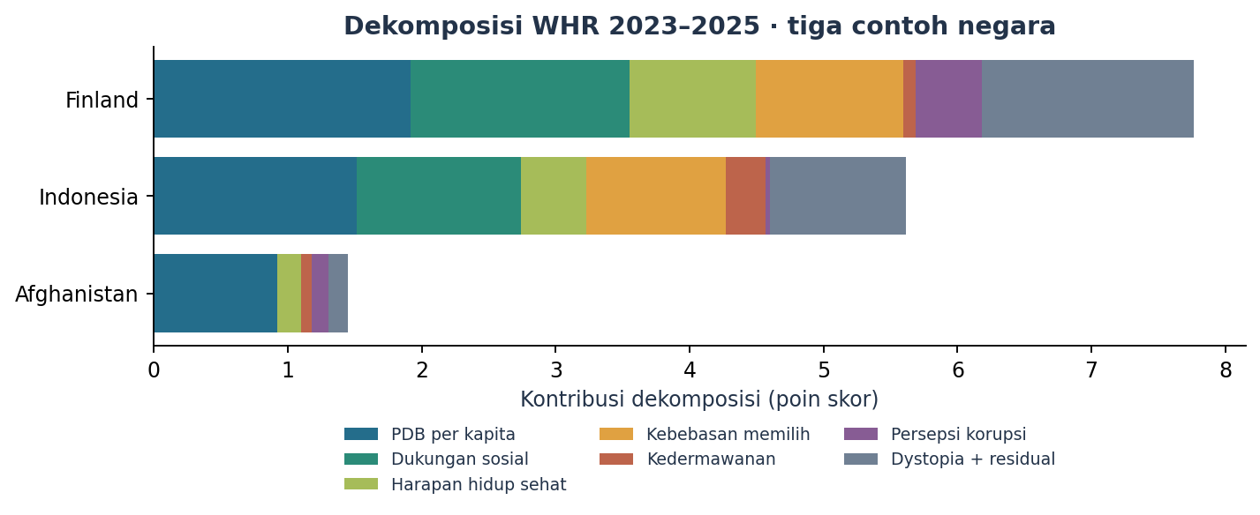
Gambar 4. Dekomposisi untuk tiga negara. Sumber data WHR 2026.
Pada 1.013 baris lengkap, selisih absolut maksimum antara skor dan jumlah komponen adalah 0,003 poin. Di Finlandia, jumlah komponen 7,763 dan skor 7,764. Pada Indonesia, jumlah komponen 5,617 dan sama dengan skor pada tiga desimal. Dalam tabel lengkap 2025, rerata kontribusi PDB per kapita adalah 1,539 poin dan dukungan sosial 1,202 poin. Besaran tersebut menggambarkan keluaran model relatif terhadap tolok ukur, sehingga urutannya tidak dapat dipakai sebagai peringkat besarnya dampak intervensi.
Regresi ulang dalam versi lama menghubungkan skor dengan komponen yang dibentuk menggunakan model WHR. Koefisien regresi itu dipengaruhi konstruksi komponen, korelasi antarsegmen dan bagian skor yang ditinggalkan ketika residual dikeluarkan. Hasilnya tidak memberikan estimasi baru atas hubungan indikator mentah dengan evaluasi hidup. Komponen historis juga perlu dibaca sesuai spesifikasi dan tolok ukur publikasinya sebelum perbedaan antaredisi dikaitkan dengan perubahan indikator mentah.

BAB IV SIMPULAN DAN KETERBATASAN

4.1 Simpulan
Evaluasi hidup pada 2023–2025 tersebar lebar antarnegara. Indonesia memperoleh skor 5,617 dengan interval resmi 5,517–5,718. Pada 143 negara yang dapat dibandingkan dengan 2017–2019, rerata perubahan sebesar 0,102 poin bertahan ketika sampel dibatasi pada panel seimbang. Sebaran perubahan tetap mencakup kenaikan dan penurunan, sehingga rerata lintas negara perlu dibaca bersama kuartil dan arah perubahan.
Audit workbook menunjukkan bahwa dekomposisi dapat merekonstruksi skor dalam batas pembulatan. Temuan ini mendukung pemisahan antara evaluasi hidup yang dilaporkan responden dan komponen yang ditaksir model WHR. Paket analisis menyediakan notebook, tabel hasil, grafik, dan kamus data sehingga setiap angka utama dapat dilacak kembali.

4.2 Batas penggunaan hasil
Skor negara meringkas responden dan dapat menutupi perbedaan antarkelompok. Ringkasan antarnegara tidak berbobot populasi. Kelengkapan panel dapat berkaitan dengan ketersediaan survei, sehingga hasil panel seimbang menggambarkan kelompok yang tercakup secara konsisten. Rerata tiga tahun memuluskan perubahan jangka pendek. Tahun kalender yang benar-benar disurvei di dalam satu jendela dapat berbeda antarnegara.
Data publik yang digunakan tidak menyediakan mikrodata dan struktur galat lengkap untuk menaksir selisih antarperiode dengan desain survei. Analisis perubahan dan perbandingan dekomposisi bersifat deskriptif. Studi determinan terpisah perlu menyelaraskan indikator mentah, cakupan survei, dan periode, serta menetapkan pertanyaan inferensial sebelum pemodelan.

DAFTAR PUSTAKA
Helliwell, J. F., Layard, R., Sachs, J. D., De Neve, J.-E., Aknin, L. B., & Wang, S. (Eds.). (2026). World Happiness Report 2026. Wellbeing Research Centre, University of Oxford.
https://www.worldhappiness.report/ed/2026/
World Happiness Report. (2026a). Data for Figure 2.1 [Workbook]. Diakses 6 November 2026.
https://files.worldhappiness.report/WHR26_Data_Figure_2.1.xlsx
World Happiness Report. (2026b). Statistical appendix for Chapter 2.
https://files.worldhappiness.report/WHR26_Statistical_Appendix.pdf
World Happiness Report. (2026c). International evidence on happiness and social media.
https://www.worldhappiness.report/ed/2026/international-evidence-on-happiness-and-social-media/
World Happiness Report. (n.d.). Data sharing.
https://www.worldhappiness.report/data-sharing/
Yakin, S. W. (2026). Laporan audit metodologi tahap 1 [Dokumen kerja portofolio].

